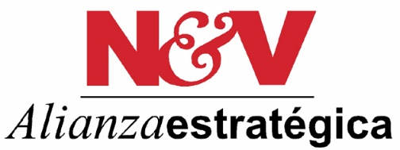

**MEMORIA FUNDACIÓN EDUCATIVA NYV ALIANZA ESTRATÉGICA 2024**

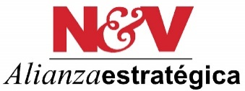

**INDICE**

|  |  |
| --- | --- |
| **1.- Carátula** | **2** |
| **2.- Información general y de contexto** | **4** |
| **3.- Estados Financieros (balance 8 columnas)** | **15** |
| **4.- Manifestación de responsabilidad de la dirección e informe de terceros** | **16** |

**PRESENTACIÓN MEMORIA Y BALANCE FUNDACIÓN EDUCATIVA NYV ALIANZA ESTRATÉGICA**

**Fecha de 11 de Marzo de 2025**

**Periodo reportado:** 1° de Enero al 31 de Diciembre

1. **Carátula**

|  |  |
| --- | --- |
| **1.1 Identificación** | |
| 1. **Nombre de la organización** | *Fundación Educativa NYV Alianza Estratégica* |
| 1. **RUT de la organización** | *65.170.556-8* |
| 1. **Tipo de organización** | *Fundación* |
| 1. **Relación de origen** | *ATE* |
| 1. **Personalidad Jurídica** | *Acto Constitutivo Repertorio 3836-2018, 03 de Agosto 2018, Inscripción 280645, 31 de Agosto 2018.* |
| 1. **Domicilio de la sede principal** | *Ecuador 853 Osorno* |
| 1. **Representante Legal** | *Yasmín Negrón Báez* |
| 1. **Sitio web** | *En construcción* |

|  |  |
| --- | --- |
| **1.2 Información de la Organización** | |
| 1. **Presidente del Directorio** | *Yasmín Negrón Báez* |
| 1. **Misión y Visión** | *Nuestra misión es, lograr el desarrollo emocional y motivacional para el éxito integral en los diferentes estamentos de los establecimientos educacionales del país.*  *Nuestra Visión es, ser la fundación más destacada en el ámbito del desarrollo emocional y motivacional, a lo largo del país.* |
| 1. **Objetivo** | *El objeto de la Fundación será la de contribuir a la generación de competencias técnico- pedagógicas respecto de los distintos actores de las escuelas, mejorar los procesos de gestión, las prácticas de los docentes y directivos, la convivencia escolar y los resultados de aprendizaje de los alumnos, especialmente los prioritarios, que se enmarquen en la lógica del mejoramiento continuo y sustentabilidad del mismo y en las alternativas de trabajo para lograrlo, lo cual complementa las competencias internas de los establecimientos educacionales. Para el cumplimiento de dichas finalidades, la Fundación podrá realizar las siguientes actividades: a) Asesorar y capacitar a docentes, directivos, asistentes, alumnos y apoderados de establecimientos educacionales; b) Apoyar la gestión del Plan de Mejoramiento educativo, Pedagógico y Curricular; c) Evaluar competencias en el desempeño docente; d) Asesorar y capacitar en Gestión pedagógica e) Asesorar y capacitar en Liderazgo escolar; f) Capacitar en Convivencia escolar; g) Capacitar en Gestión de recursos; h) Colaborar en la formación de profesores con programas, cursos y actividades específicas, enmarcados en el sistema de desarrollo docente vigente en el país; i) Otorgar premios, menciones y distinciones honoríficas a personas que se destaquen en el ámbito de la educación; j) Transferencia de productos y metodologías- tanto pedagógicos como de gestión probados, eficaces y replicables a gran escala; k) Apoyar a escuelas, institutos, universidades y centros de investigación en sus esfuerzos para continuar, mejorar y/o facilitar sus tareas educativas; l) Diseñar, implementar, desarrollar y evaluar programas y proyectos vinculados al objeto de la Fundación; m) Realizar eventos sociales, culturales y educativos; n) Realizar asesorías y acompañamientos a Docentes y Directivos en diferentes temáticas educativas. ñ) Elaborar y confeccionar plataformas de entrega de Resultados Educativos; o) Elaborar y confeccionar plataformas web e-learning de Educación a Distancia para profesionales de la educación; p) Elaborar y confeccionar material tangible de aprendizaje y didáctico q) Confeccionar instrumentos de medición y evaluación de aprendizajes; r) prestar servicios a favor de personas de escasos recursos y/o personas con discapacidad.*  *En general, realizar sin ninguna restricción, todas y cualquier clase de actividades destinadas a sus objetivos.*  *La Fundación podrá realizar actividades económicas que se relacionen con sus fines; así mismo, podrá invertir sus recursos de la manera que decidan sus órganos de administración.*  *Las rentas que perciba de esas actividades sólo deberán destinarse a los fines de la Fundación o a incrementar su patrimonio.* |
| 1. **Área de trabajo** | *Educación.* |
| 1. **Público Objetivo/ Usuarios** | *Estudiantes de colegios subvencionados y municipales, desde 4to Básico a 4to. medio, Equipos Directivos, Docentes, Asistentes y Apoderados.* |

1. **Información general y de contexto**
   1. **Carta del máximo responsable de la Organización**

Somos una Fundación sin Fines de Lucro, con profesionales con más de 18 años de experiencia, cuya Misión es ser un aporte al desarrollo de nuestra sociedad, en este caso por medio del apoyo a una Educación de Calidad e Inclusiva, trabajando en base a nuestra experiencia y conocimientos profesionales, que van desde la Inteligencia Emocional hasta la Neurociencia educacional y social, cuyo objetivo es mejorar el bienestar socioemocional y con ello elevar las expectativas de logro de toda la comunidad escolar, lo que conduce a una mejor Convivencia Escolar y como consecuencia a mejores aprendizajes y mejor calidad de vida de los miembros de la comunidad escolar. Para ello hemos creado y desarrollado capacitaciones, asesorías y proyectos, que cuentan con Propiedad Intelectual que permite trato directo. Durante todos nuestros años de trabajo entre Arica y Punta Arenas, nos hemos encontrado con personas, que como directivos, sostenedores y profesores, creen que el desarrollo de la Educación pasa principalmente por el desarrollo del Ser Humano; ellos han confiado en nuestros servicios y no se han equivocado, obteniendo significativas mejoras en todos los aspectos mencionados anteriormente. Confiamos en que realmente nuestro servicio puede ser significativo como apoyo y aporte al desarrollo de su establecimiento educacional y el cumplimiento más óptimo de sus metas.

Yasmín Negrón Báez

Presidente del directorio

Fundación Educativa NYV Alianza Estratégica

* 1. **Estructura de directorio de la organización**

|  |  |
| --- | --- |
| **Directorio** |  |
| **Nombre y RUT** | **Cargo** |
|  |  |
| Yasmín Negrón Báez 15.273.789-0 | Presidente |
| Marcelo Vergara Mattioli 12.296.358-6 | Tesorero |
| Juan Pablo Vergara Negrón 21.629.818-7 | Secretario |

* 1. **Actividades y proyectos**

1. **Actividades**

La organización realiza principalmente dos tipos de actividades.

1. Capacitaciones a los docentes y asistentes de la educación, en el área de convivencia escolar y curricular.
2. Proyectos de capacitación al interior de los establecimientos, que incluyen además alumnos y en ocasiones apoderados.
3. **Proyectos**

|  |  |
| --- | --- |
| **Nombre del proyecto** | Perfeccionamiento en Aprendizaje Socioemocional para la Comunidad Educativa. |
| **Público objetivo / Usuario** | Colegio Sto. Tomás, Los Ángeles. Abril 2024 |
| **Número de beneficiarios directos**  **Número de beneficiarios indirectos**  **Condición socioeconómica de los beneficiarios** | 30 funcionarios.  250 personas entre docentes, asistentes y alumnos.  Entre el 40% y 70% según clasificación de tramos RSH. |
| **Resultados obtenidos** | Comprensión y concientización de los temas. |
| **Actividades realizadas** | Exposición de temas por parte de relatores, actividades individuales, grupales y plenarios. |
| **Lugar geográfico de ejecución**  **Elección de los participantes**  **Becas Entregadas** | Dependencias del Establecimiento.  Elegidos por el establecimiento según necesidades.  No Aplica |

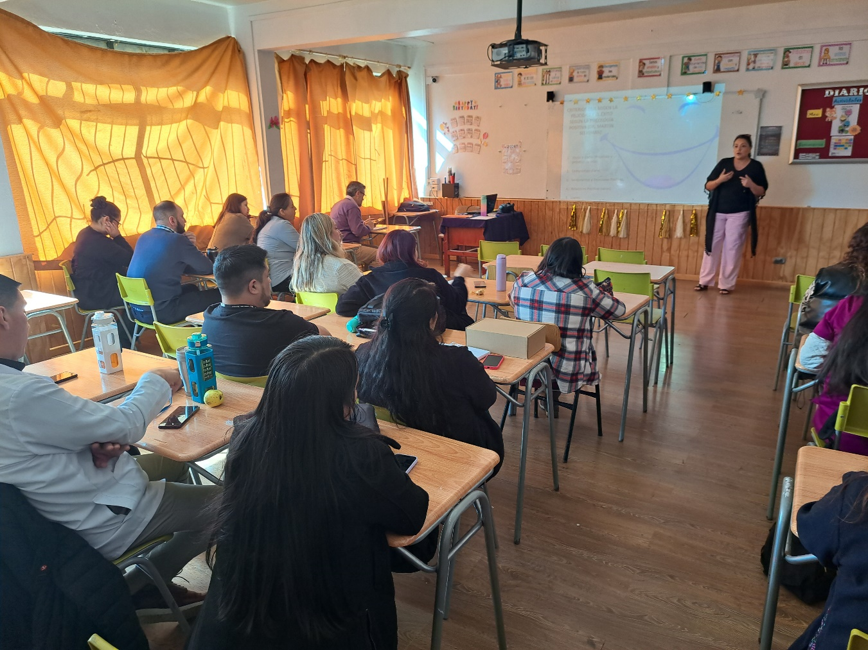

|  |  |
| --- | --- |
| **Nombre del proyecto** | Perfeccionamiento en Aprendizaje Socioemocional para la Comunidad Educativa. |
| **Público objetivo / Usuario** | Liceo Abdón Cifuentes. Abril 2024 |
| **Número de beneficiarios directos**  **Número de beneficiarios indirectos**  **Condición socioeconómica de los beneficiarios** | 35 funcionarios.  400 personas entre docentes, asistentes y alumnos.  Entre el 40% y 70% según clasificación de tramos RSH. |
| **Resultados obtenidos** | Comprensión y concientización de los temas. |
| **Actividades realizadas** | Exposición de temas por parte de relatores, actividades individuales, grupales y plenarios. |
| **Lugar geográfico de ejecución**  **Elección de los participantes**  **Becas Entregadas** | Dependencias del Establecimiento.  Elegidos por el establecimiento según necesidades.  No Aplica |

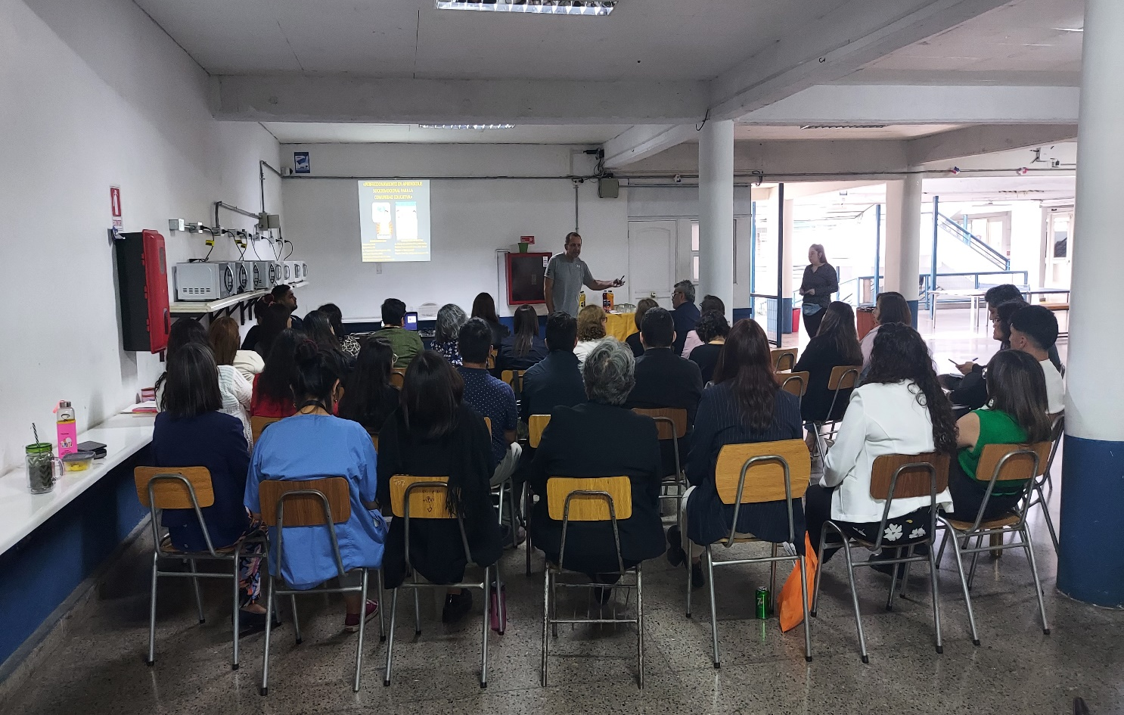

|  |  |
| --- | --- |
| **Nombre del proyecto** | Perfeccionamiento en Aprendizaje Socioemocional para la Comunidad Educativa. |
| **Público objetivo / Usuario** | Escuela Comunidades de Valle Hermoso, La Ligua. Mayo y Junio 2024 |
| **Número de beneficiarios directos**  **Número de beneficiarios indirectos**  **Condición socioeconómica de los beneficiarios** | 40 funcionarios.  300 personas entre docentes, asistentes y alumnos.  Entre el 40% y 70% según clasificación de tramos RSH. |
| **Resultados obtenidos** | Comprensión y concientización de los temas. |
| **Actividades realizadas** | Exposición de temas por parte de relatores, actividades individuales, grupales y plenarios. |
| **Lugar geográfico de ejecución**  **Elección de los participantes**  **Becas Entregadas** | Dependencias del Establecimiento.  Elegidos por el establecimiento según necesidades.  No Aplica |

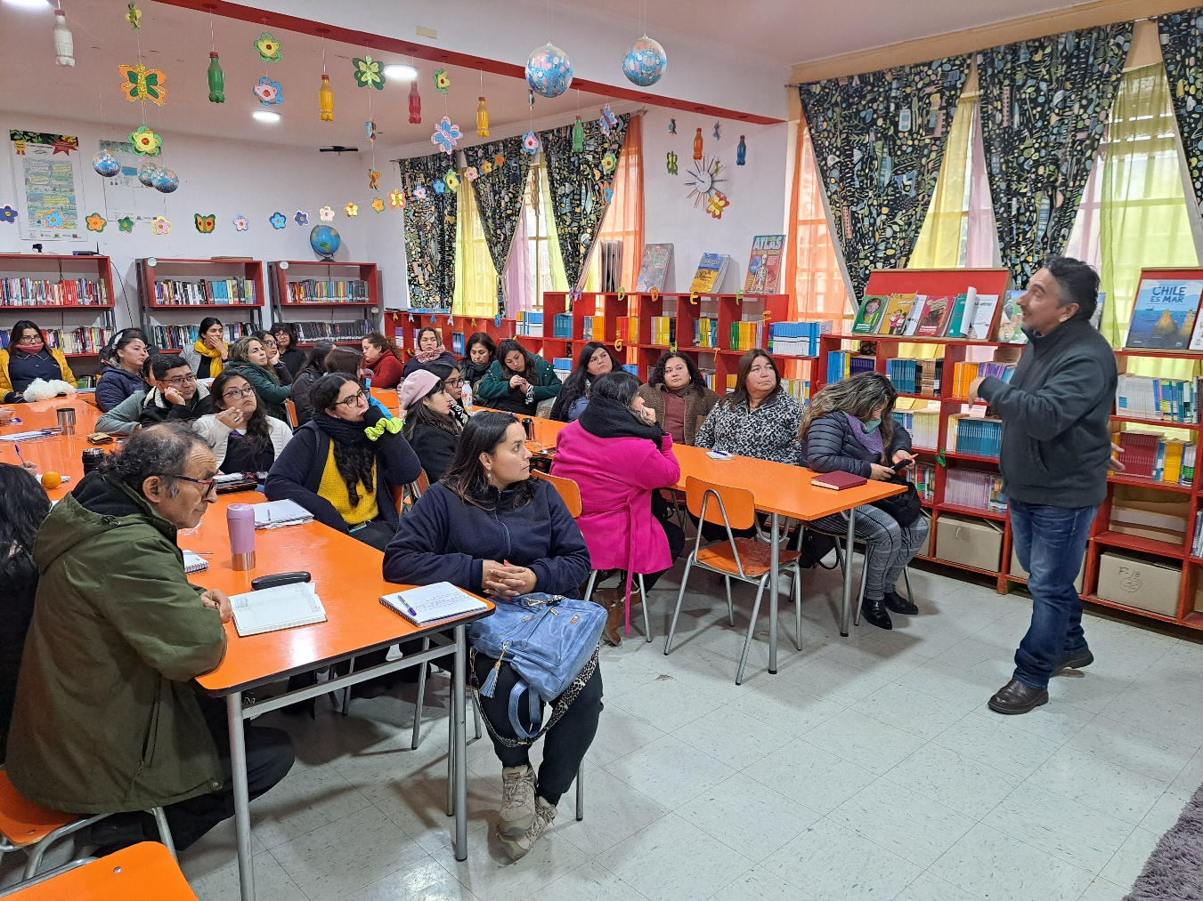

|  |  |
| --- | --- |
| **Nombre del proyecto** | Perfeccionamiento en Aprendizaje Socioemocional para la Comunidad Educativa. |
| **Público objetivo / Usuario** | Colegio Ebenezer, Antofagasta. Junio 2024 |
| **Número de beneficiarios directos**  **Número de beneficiarios indirectos**  **Condición socioeconómica de los beneficiarios** | 50 funcionarios.  600 personas entre docentes, asistentes y alumnos.  Entre el 40% y 70% según clasificación de tramos RSH. |
| **Resultados obtenidos** | Comprensión y concientización de los temas. |
| **Actividades realizadas** | Exposición de temas por parte de relatores, actividades individuales, grupales y plenarios. |
| **Lugar geográfico de ejecución**  **Elección de los participantes**  **Becas Entregadas** | Dependencias del Establecimiento.  Elegidos por el establecimiento según necesidades.  No Aplica |

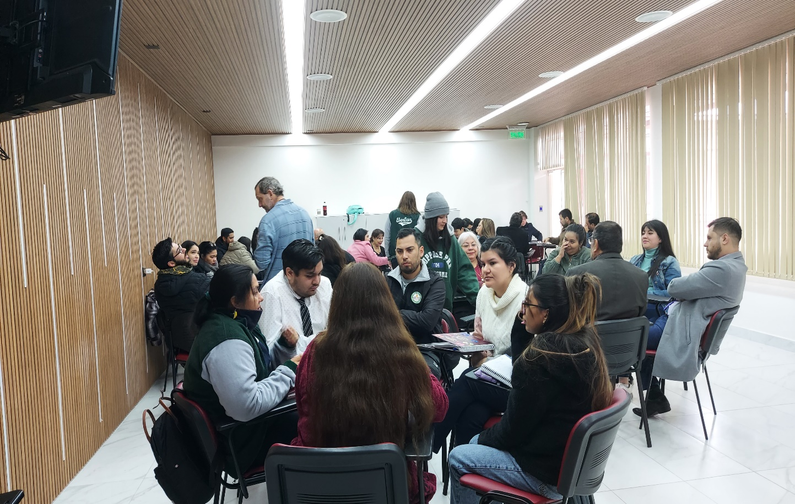

|  |  |
| --- | --- |
| **Nombre del proyecto** | Desarrollo Emocional, Motivacional y Familiar para una sana convivencia escolar. |
| **Público objetivo / Usuario** | Escuela Alemania, Rengo. Julio a Diciembre 2024 |
| **Número de beneficiarios directos**  **Número de beneficiarios indirectos**  **Condición socioeconómica de los beneficiarios** | 60 funcionarios y 30 apoderados.  450 personas entre docentes, asistentes, apoderados y alumnos.  Entre el 40% y 70% según clasificación de tramos RSH. |
| **Resultados obtenidos** | Comprensión y concientización de los temas. |
| **Actividades realizadas** | Exposición de temas por parte de relatores, actividades individuales, grupales y plenarios. |
| **Lugar geográfico de ejecución**  **Elección de los participantes**  **Becas Entregadas** | Dependencias del Establecimiento.  Elegidos por el establecimiento según necesidades.  No Aplica |

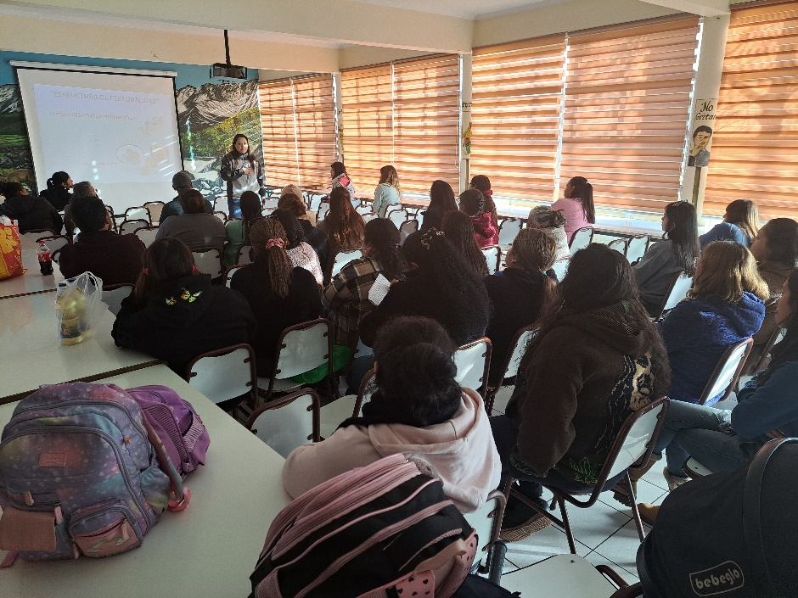

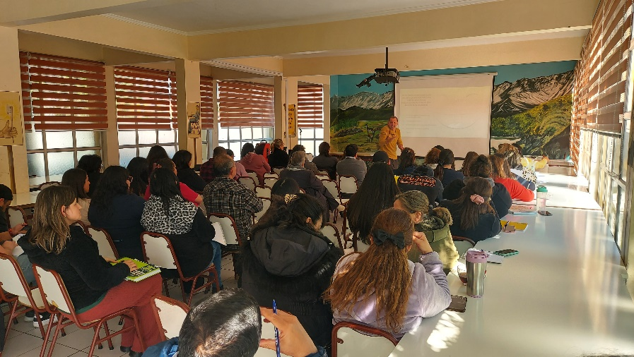

|  |  |
| --- | --- |
| **Nombre del proyecto** | Perfeccionamiento en Aprendizaje Socioemocional para la Comunidad Educativa. |
| **Público objetivo / Usuario** | Equipos Directivos Daem y Establecimientos de La Ligua. Agosto 2024 |
| **Número de beneficiarios directos**  **Número de beneficiarios indirectos**  **Condición socioeconómica de los beneficiarios** | 70 funcionarios.  2000 personas entre docentes, asistentes y alumnos.  Entre el 40% y 70% según clasificación de tramos RSH. |
| **Resultados obtenidos** | Comprensión y concientización de los temas. |
| **Actividades realizadas** | Exposición de temas por parte de relatores, actividades individuales, grupales y plenarios. |
| **Lugar geográfico de ejecución**  **Elección de los participantes**  **Becas Entregadas** | Dependencias del Establecimiento.  Elegidos por el establecimiento según necesidades.  No Aplica |

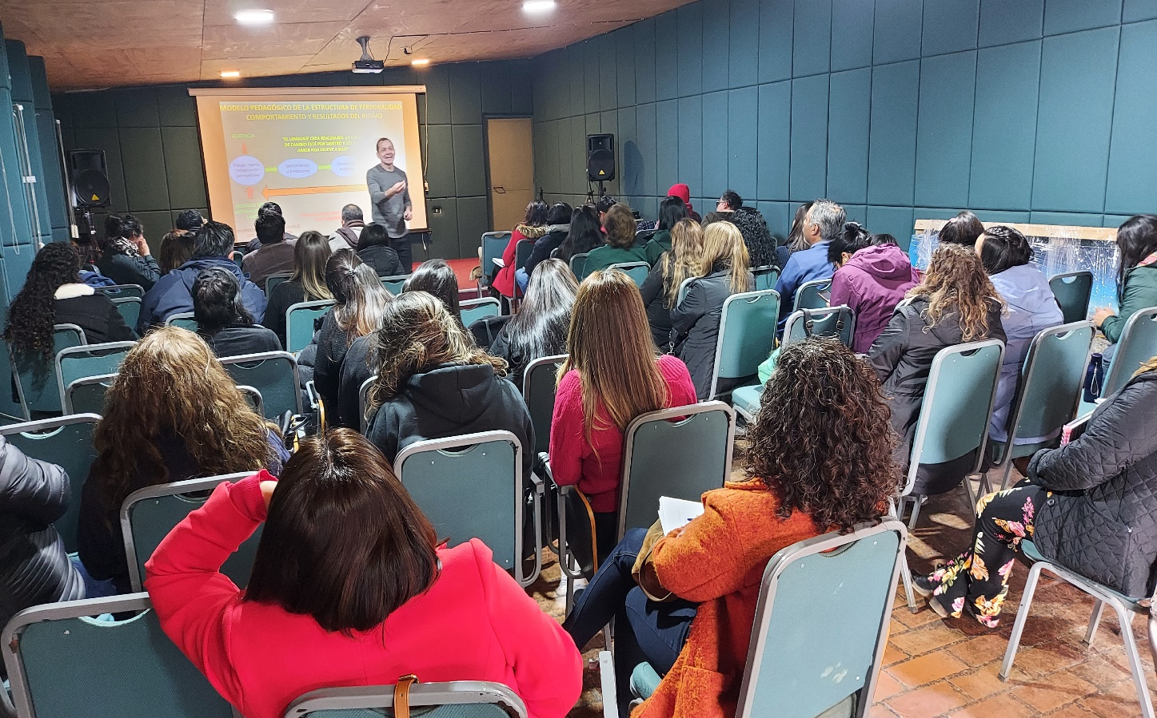

|  |  |
| --- | --- |
| **Nombre del proyecto** | Educación Socioemocional. |
| **Público objetivo / Usuario** | Equipos Directivos establecimientos Educacionales de La FACH e invitados. Agosto 2024 |
| **Número de beneficiarios directos**  **Número de beneficiarios indirectos**  **Condición socioeconómica de los beneficiarios** | 100 funcionarios presenciales y 100 de manera telemática.  2000 infantes y familias de los jardines infantiles.  Aproximadamente 70% según clasificación de tramos RSH. |
| **Resultados obtenidos** | Comprensión y concientización de los temas. |
| **Actividades realizadas** | Exposición de temas por parte de relatores, actividades individuales, grupales y plenarios. |
| **Lugar geográfico de ejecución**  **Elección de los participantes**  **Becas Entregadas** | Dependencias del Establecimiento.  Elegidos por la institución según necesidades.  No Aplica |

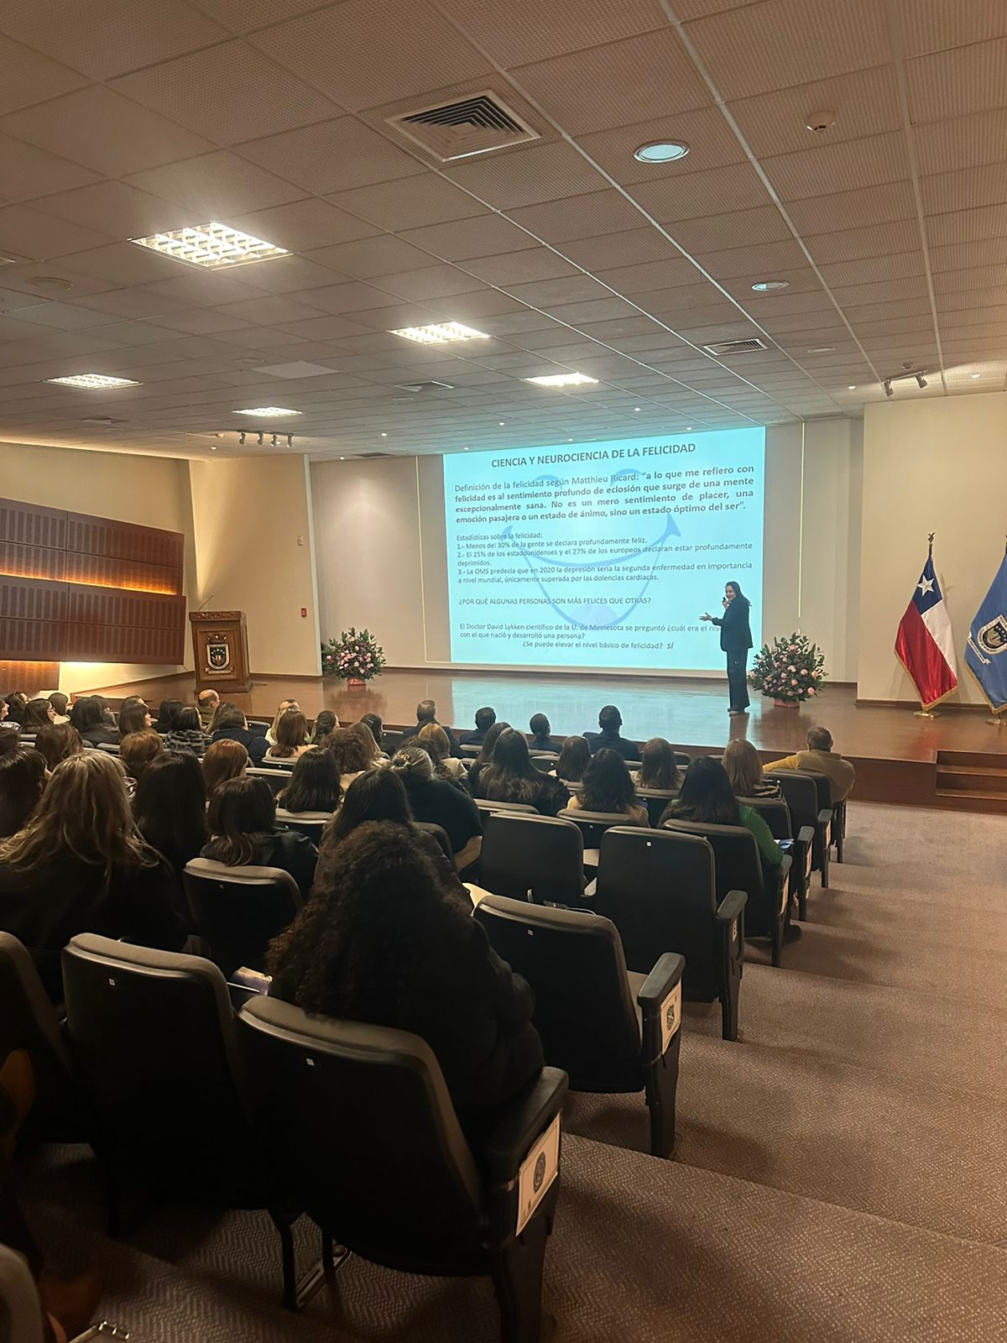

|  |  |
| --- | --- |
| **Nombre del proyecto** | Perfeccionamiento en Aprendizaje Socioemocional para la Comunidad Educativa. |
| **Público objetivo / Usuario** | Liceo Pulmahue, La Ligua. Octubre y Noviembre 2024. |
| **Número de beneficiarios directos**  **Número de beneficiarios indirectos**  **Condición socioeconómica de los beneficiarios** | 70 funcionarios.  550 personas entre docentes, asistentes y alumnos.  Entre el 40% y 70% según clasificación de tramos RSH. |
| **Resultados obtenidos** | Comprensión y concientización de los temas. |
| **Actividades realizadas** | Exposición de temas por parte de relatores, actividades individuales, grupales y plenarios. |
| **Lugar geográfico de ejecución**  **Elección de los participantes**  **Becas Entregadas** | Dependencias del Establecimiento.  Elegidos por el establecimiento según necesidades.  No Aplica |

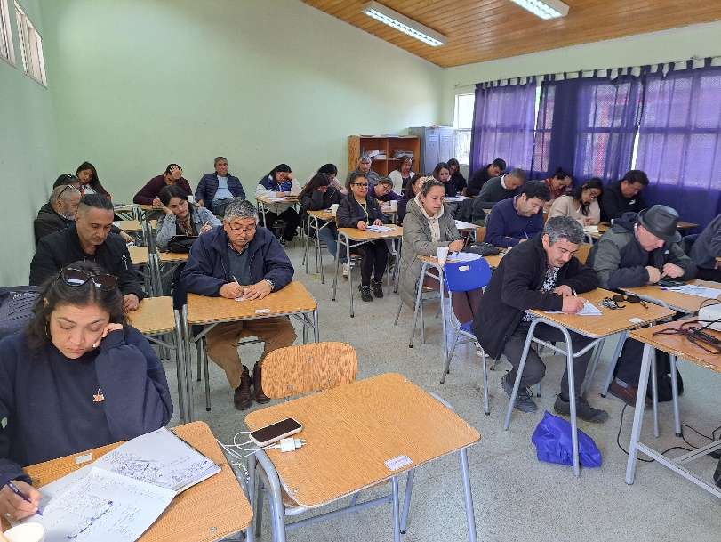

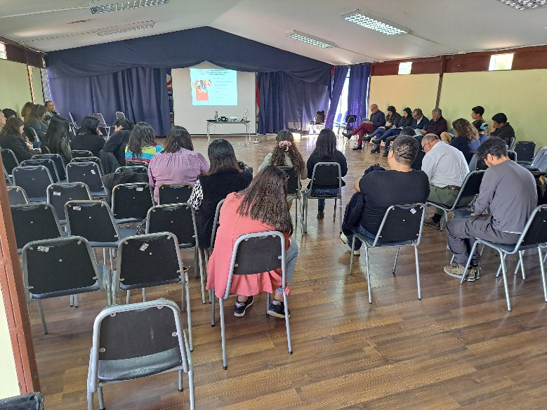

|  |  |
| --- | --- |
| **Nombre del proyecto** | Perfeccionamiento en Aprendizaje Socioemocional para la Comunidad Educativa. |
| **Público objetivo / Usuario** | Escuela Diego Portales, La Ligua. Octubre y Noviembre 2024. |
| **Número de beneficiarios directos**  **Número de beneficiarios indirectos**  **Condición socioeconómica de los beneficiarios** | 40 funcionarios.  200 personas entre docentes, asistentes y alumnos.  Entre el 40% y 70% según clasificación de tramos RSH. |
| **Resultados obtenidos** | Comprensión y concientización de los temas. |
| **Actividades realizadas** | Exposición de temas por parte de relatores, actividades individuales, grupales y plenarios. |
| **Lugar geográfico de ejecución**  **Elección de los participantes**  **Becas Entregadas** | Dependencias del Establecimiento.  Elegidos por el establecimiento según necesidades.  No Aplica |

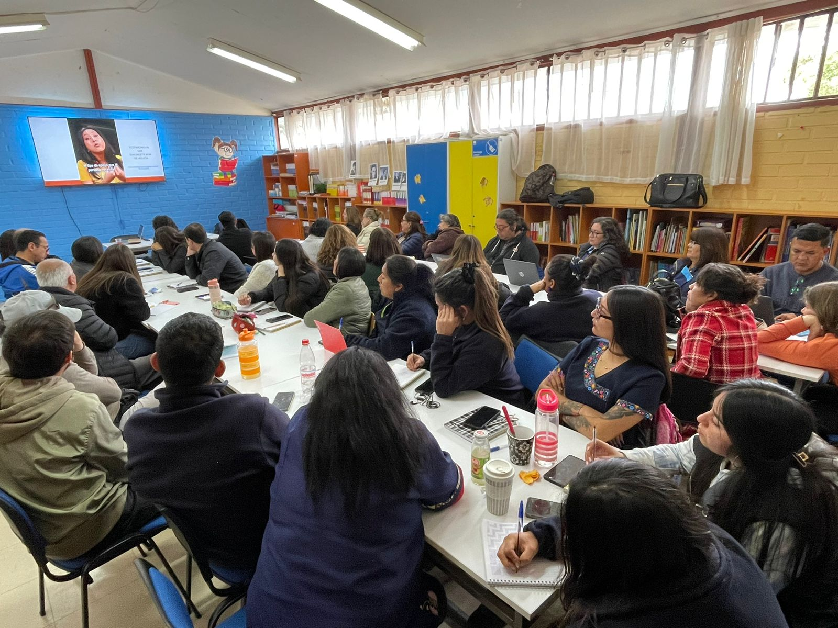

|  |  |
| --- | --- |
| **Nombre del proyecto** | Perfeccionamiento en Aprendizaje Socioemocional para la Comunidad Educativa. |
| **Público objetivo / Usuario** | Escuela Venezuela, La Ligua. Octubre y Noviembre 2024. |
| **Número de beneficiarios directos**  **Número de beneficiarios indirectos**  **Condición socioeconómica de los beneficiarios** | 45 funcionarios.  300 personas entre docentes, asistentes y alumnos.  Entre el 40% y 70% según clasificación de tramos RSH. |
| **Resultados obtenidos** | Comprensión y concientización de los temas. |
| **Actividades realizadas** | Exposición de temas por parte de relatores, actividades individuales, grupales y plenarios. |
| **Lugar geográfico de ejecución**  **Elección de los participantes**  **Becas Entregadas** | Dependencias del Establecimiento.  Elegidos por el establecimiento según necesidades.  No Aplica |

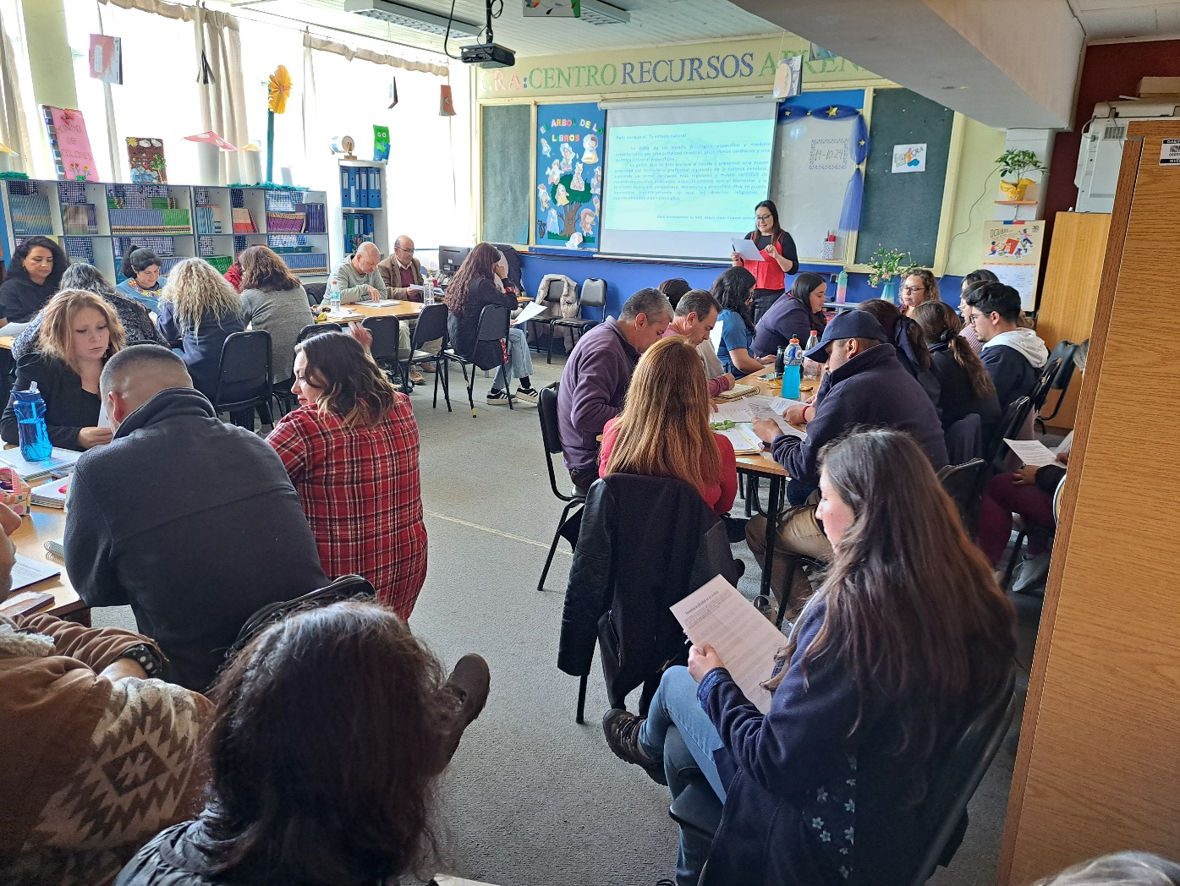

* 1. **Prácticas relacionadas con la evaluación/ medición de la satisfacción de los usuarios y de los resultados obtenidos**

Al finalizar el trabajo de asesoría aplicamos una encuesta de satisfacción de forma virtual y/o presencial a los profesores y asistentes de la educación capacitados. La pregunta más importante es si recomendarían el trabajo de Fundación Educativa NYV. El año 2024 el porcentaje de recomendación es de un 90%.

* 1. **Reclamos o incidentes**

No tenemos reclamos ni incidentes.

1. **Estados Financieros (balance 8 columnas)**

Anexado

